**Indigo Farbka akrylowa 20 - zastosowania**

**W paznokciowym świecie nieustannie pojawiają się nowości, dzięki, którym można tworzyć coraz to ciekawsze stylizacje paznokci. W tym wpisie postanowiliśmy przybliżyć Wam, jakie ma zastosowanie Indigo Farbka akrylowa 20 i jakie można osiągnąć efekty z jej wykorzystaniem. Wskażemy Wam też, do jakiego rodzaju zdobień sprawdza się najlepiej.**

W paznokciowym świecie nieustannie pojawiają się nowości, dzięki, którym można tworzyć coraz to ciekawsze stylizacje paznokci. W tym wpisie postanowiliśmy przybliżyć Wam, jakie ma zastosowanie *Indigo Farbka akrylowa 20* i jakie można osiągnąć efekty z jej wykorzystaniem. Wskażemy Wam też, do jakiego rodzaju zdobień sprawdza się najlepiej.

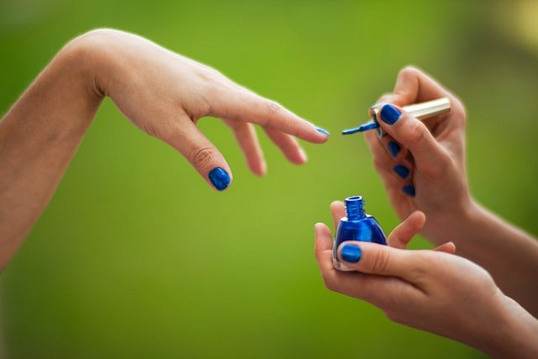

**Do czego służy Indigo Farbka akrylowa 20?**

**Indigo Farbka akrylowa 20** została stworzona z myślą o wykorzystywaniu jej do tworzenia precyzyjnych i pięknych zdobień na paznokciach. Posiada intensywną barwę, którą zawdzięcza bogatej pigmentacji. Aplikacja farbki jest niezwykle prosta, nie wymaga posiadania specjalnego szkolenia. Stosując już pierwszą warstwę farbki można uzyskać wysoki stopień krycia. [Indigo Farbka akrylowa 20](https://dobremani.pl/5740-farbka-akrylowa-20-ultramarine-10ml.html) nie wymaga również utwardzania w lampie.

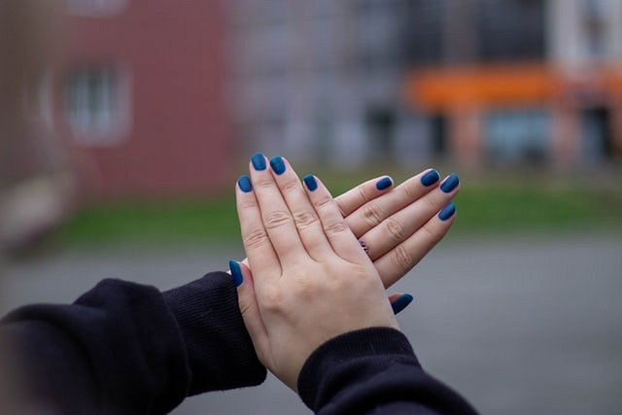

**Efekty, które możesz uzyskać z wykorzystaniem farbki akrylowej**

*Indigo Farbka akrylowa 20* idealnie sprawdzi się do zdobień paznokci metodą "marmurki", wykonana prawidłowo pozwala na stworzenie iluzji, iż paznokcie wyglądają jak kamienie. Inną metodą, do której może być wykorzystywana farbka jest technika water color, dzięki nie paznokcie wyglądają jak obrazy namalowane przez artystę. Farbka akrylowa ma również zastosowanie w technice folk art, dzięki, której można tworzyć na paznokciach wyjątkowe kolory. Kolejna ciekawą metodą zdobień jest one stroke, ta technika pozwala na stworzenie niezwykle awangardowego manicure. Wyżej wymienione przykłady stylizacji to tylko parę przykładów, którymi mamy nadzieję udało się nam zobrazować jak wiele rodzai zastosowań mają farbki akrylowe.